线上银行---软件使用说明书

**课题名称：线上银行系统**

**姓 名：**

**学 号：**

**专 业：计算机科学与技术**

**班 级：**

**指导教师：**

**目录**

**1软件概述 2**

*1.1概述 2*

*1.2功能 2*

*1.3性能 3*

**2开始使用 3**

*2.1登陆界面 3*

*2.2注册界面 4*

*2.3储户系统界面 4*

*2.4个人信息展示界面 5*

*2.5账户信息展示界面 6*

*2.6账户维护业务界面 7*

*2.7修改个人信息界面 7*

*2.8账户密码修改界面 9*

*2.9业务办理选择界面 10*

*2.10转账业务办理界面 11*

*2.11交易明细展示界面 11*

*2.12生活缴费业务界面 13*

*2.13管理员主界面 15*

**3.关于软件 15**

# 

# 1软件概述

## 1.1概述

本文档面向该系统的使用用户和开发人员，详细的说明了系统的操作和功能。

## 1.2功能

网上银行系统是一个利用网络技术，通过互联网的方式，向客户登录，注册，查询帐号基本信息，转账，开户，贷款，生活缴费，挂失等等传统的服务项目，目的是为了客户更加方便的进行操作，享受到足不出户就能够对账户进行操作的服务。同时该系统的管理员也可以很方便的管理用户，对用户的信息在适当的时候进行操作和提取。

## 1.3性能

软件具有良好的易用性和可靠性，并保证信息的真实性和安全性。本软件可在电脑的浏览器上进行访问。

# 2开始使用

## 2.1登陆界面

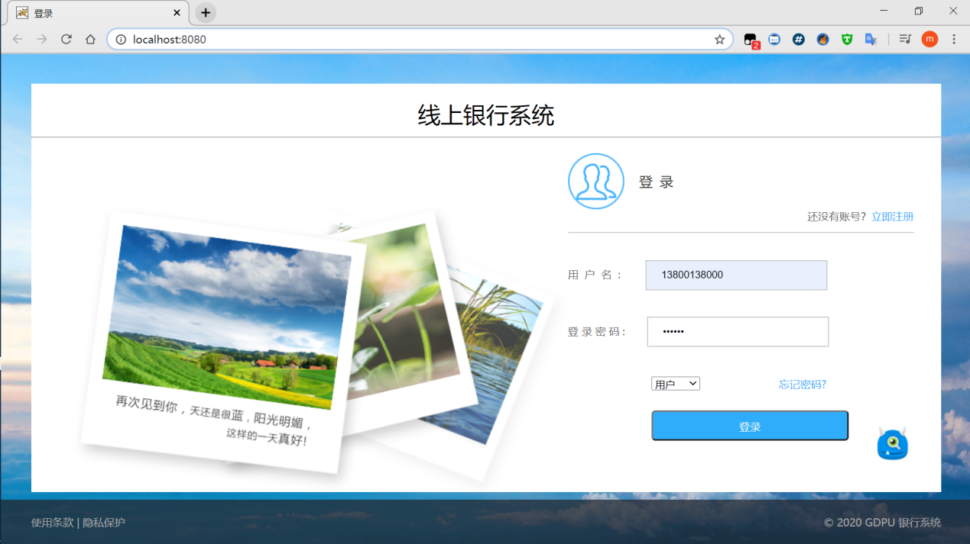

用户：拥有账户用户通过以下步骤进行用户登陆：输入网址进入登陆主界面->输入手机号和密码->登陆，选择以用户方式登陆。

管理员：拥有账户用户通过以下步骤进行用户登陆：输入网址进入登陆主界面->输入管理员账户名和密码->登陆，选择以管理员方式登陆。

## 2.2注册界面

## 2.3储户系统界面

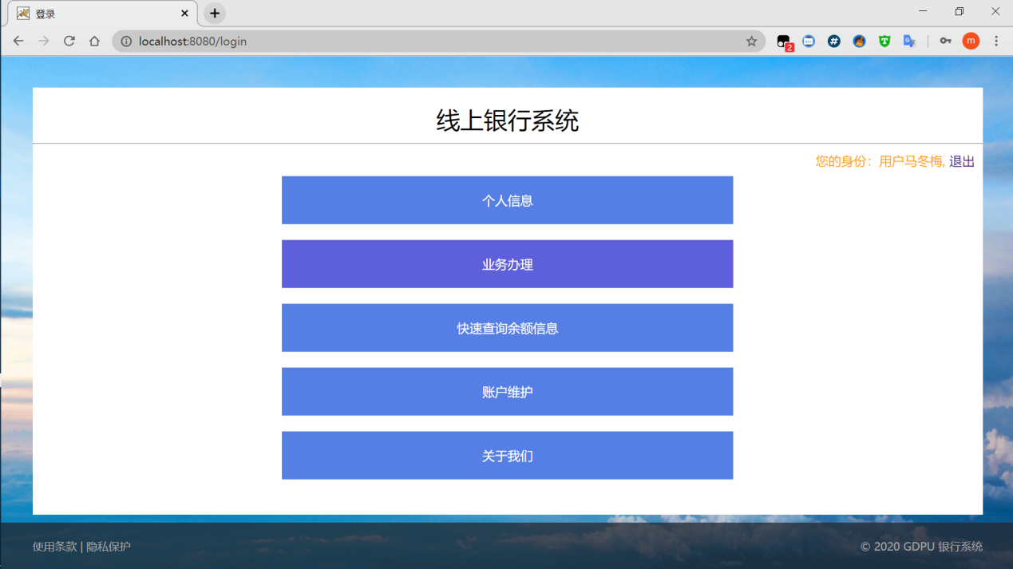

储户的系统界面提供了各种业务办理，点击即可进去下一个界面。点击退出，可退出系统。

## 2.4个人信息展示界面

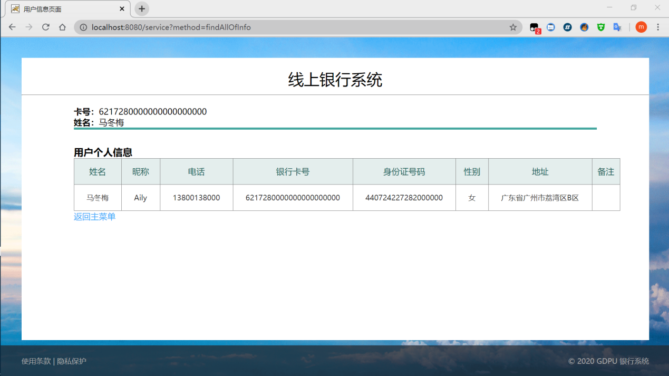

从用户的储户的系统界面点击“个人信息”即可进入该页面，可以看到储户录入的个人信息。

点击返回主菜单，即可返回到储户的系统界面。

## 2.5账户信息展示界面

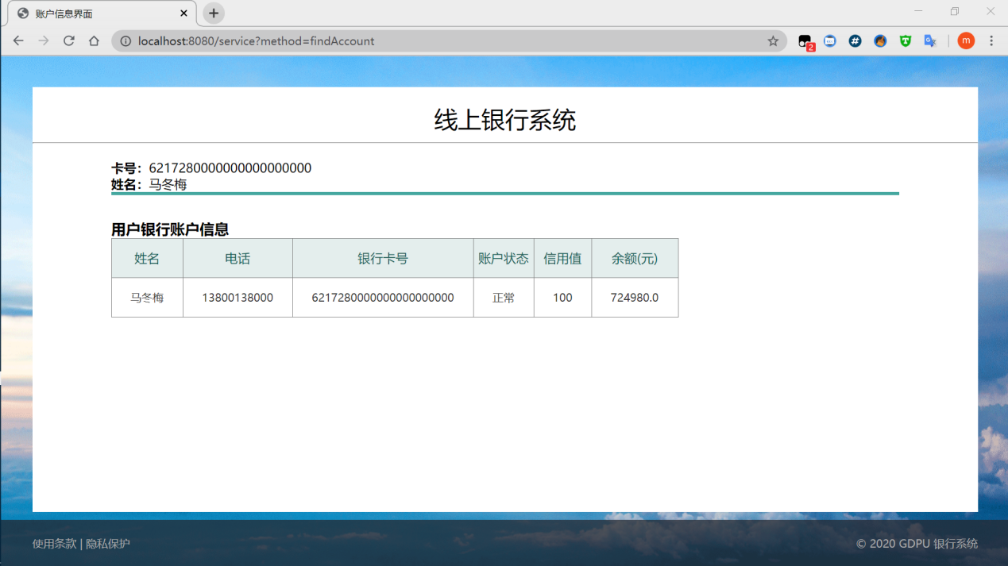

从用户的储户的系统界面点击“快速查询余额信息 ”即可进入该页面，可以看到储户的账户信息，包括余额，信用值，账户状态等。

点击返回主菜单，即可返回到储户的系统界面。

## 2.6账户维护业务界面

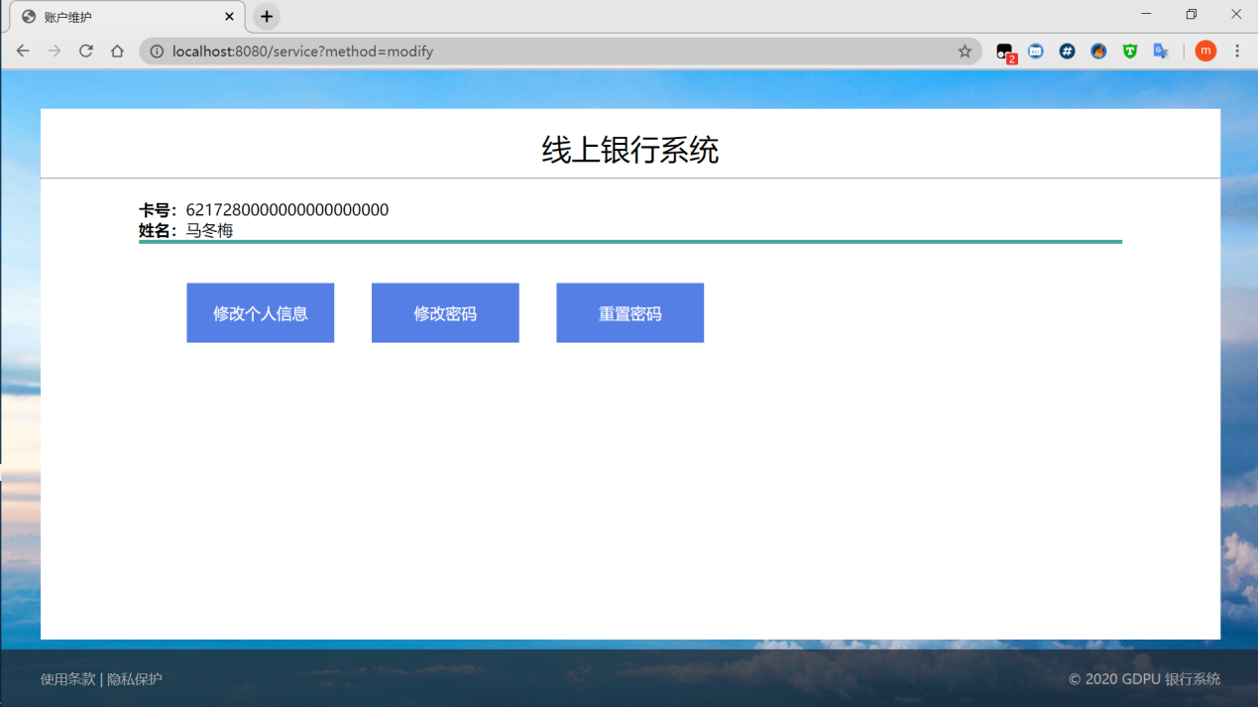

从用户的储户的系统界面点击“账户维护 ”即可进入该页面，可以看到有修改个人信息，修改密码，重置密码等选项。

## 2.7修改个人信息界面

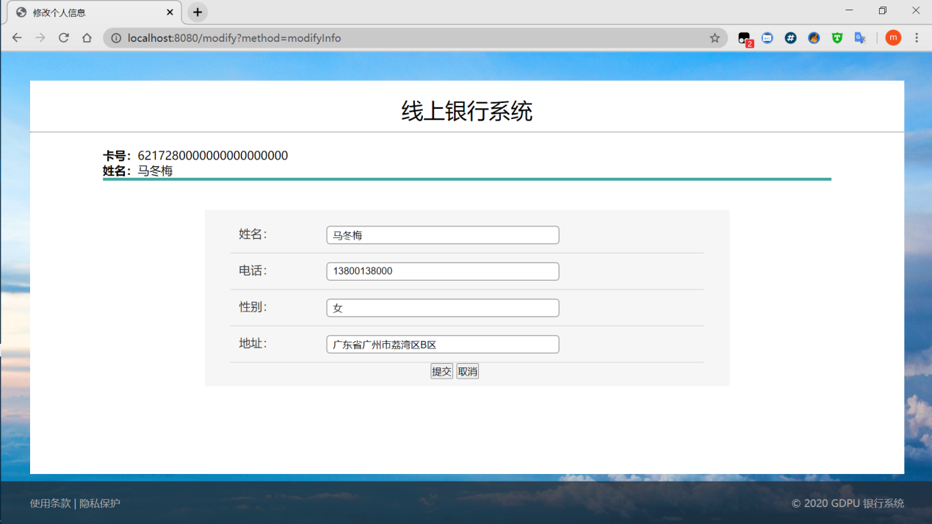

从用户的储户维护业务选择界面点击“修改个人信息 ”即可进入该页面，可以看到有相应表单提供给用户填写。点击提交，即可进入用户个人信息展示界面，如将本页面的地址更改。

得到如下界面：

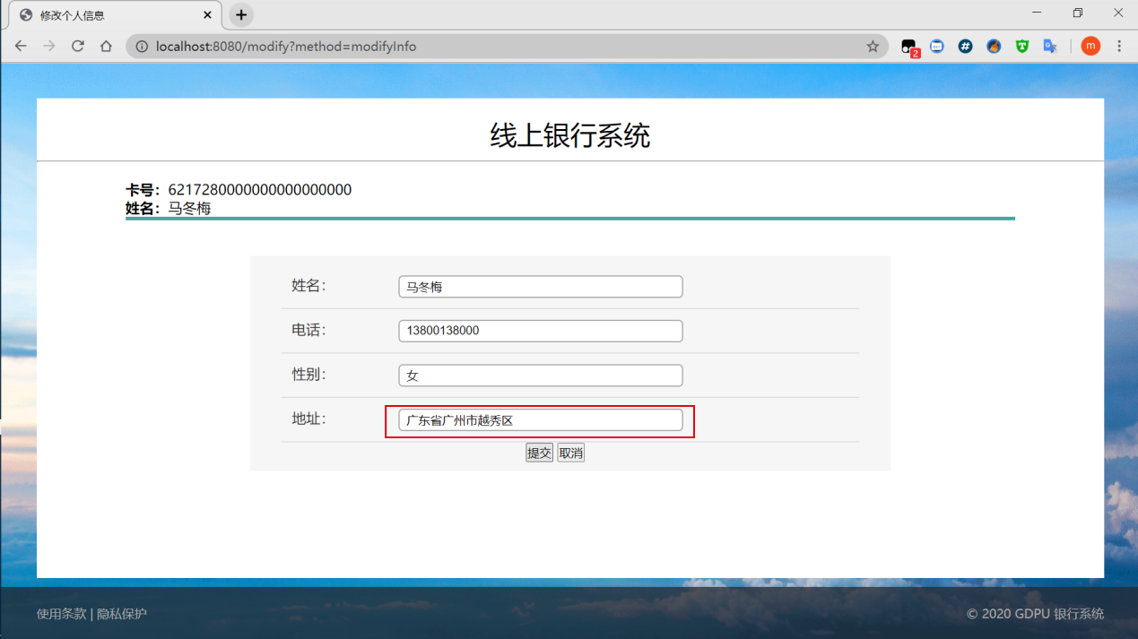

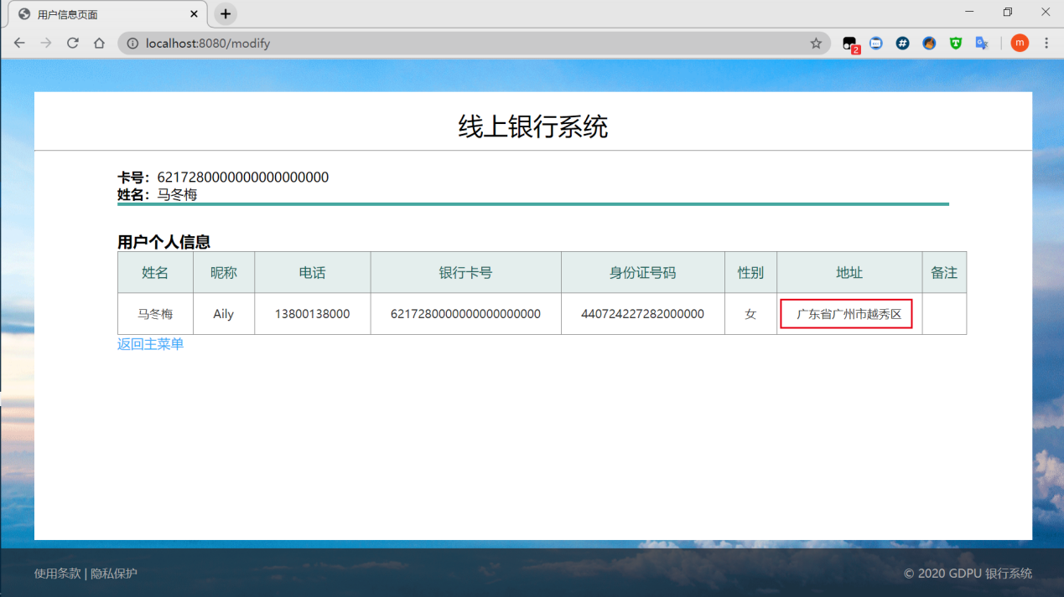

## 2.8账户密码修改界面

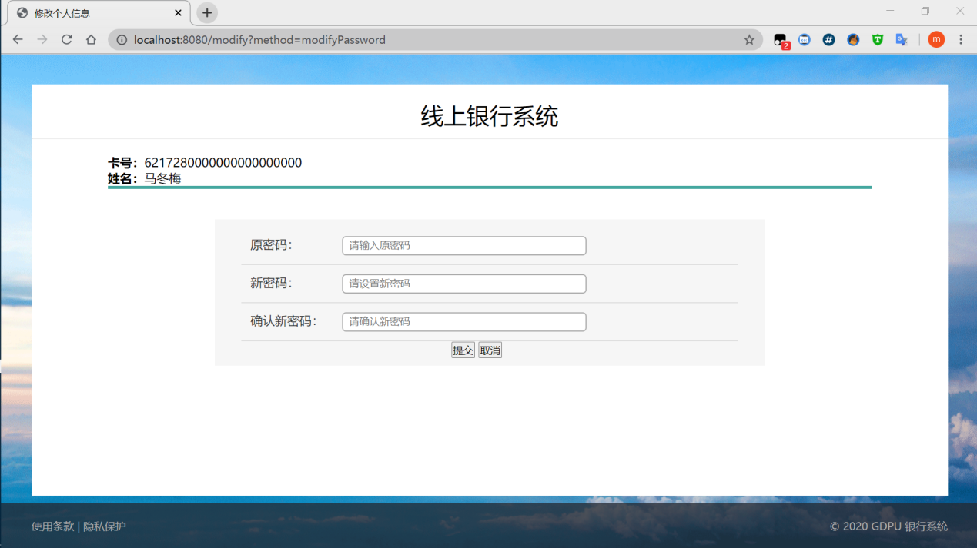

从用户的储户维护业务选择界面点击“修改密码 ”即可进入该页面，可以看到有相应表单提供给用户填写。用户需要正确的填写原密码，新密码，确认密码。完成相应操作。密码修改成功提示如下界面。

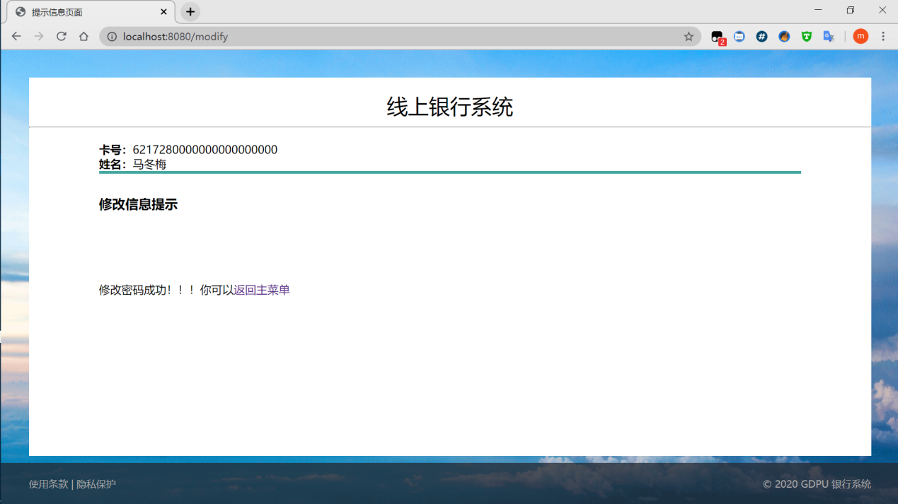

## 2.9业务办理选择界面

从用户的储户的系统界面点击“业务办理”即可进入该页面，可以看到有转账，交易明细，生活缴费，紧急挂失选项。

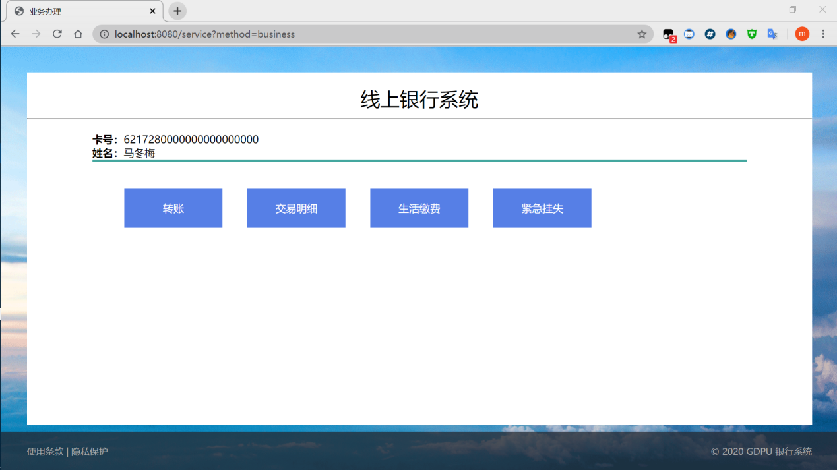

## 2.10转账业务办理界面

从用户的储户业务办理选择界面点击“转账”即可进入该页面，可以看到有相应表单提供给用户填写。用户需要正确的填写转账金额，收款人名称，收款人账户，附言（可选）。完成相应操作。交易成功则提示如下界面。

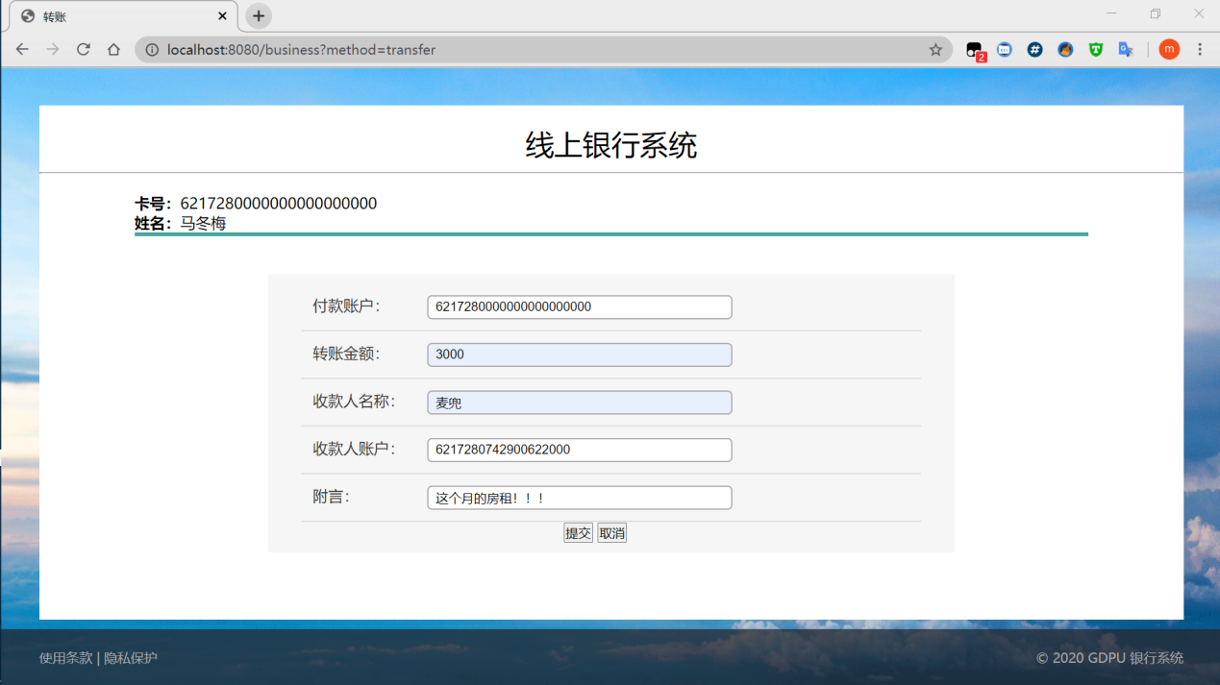

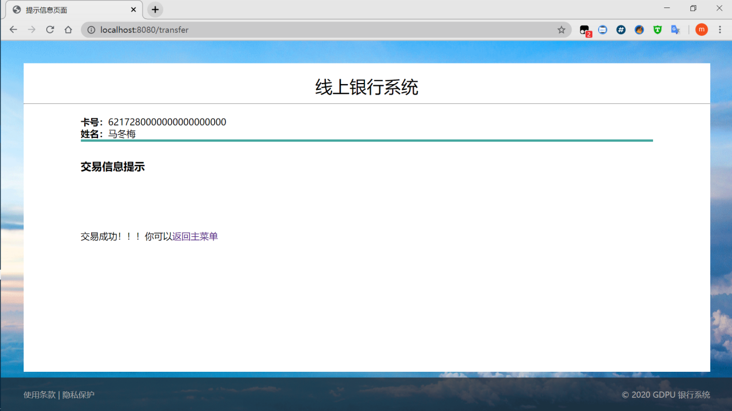

## 2.11交易明细展示界面

从用户的储户业务办理选择界面点击“交易明细”即可进入该页面，可以看到用户的交易记录。同时，上一步操作的转账记录也被记录到这里来。

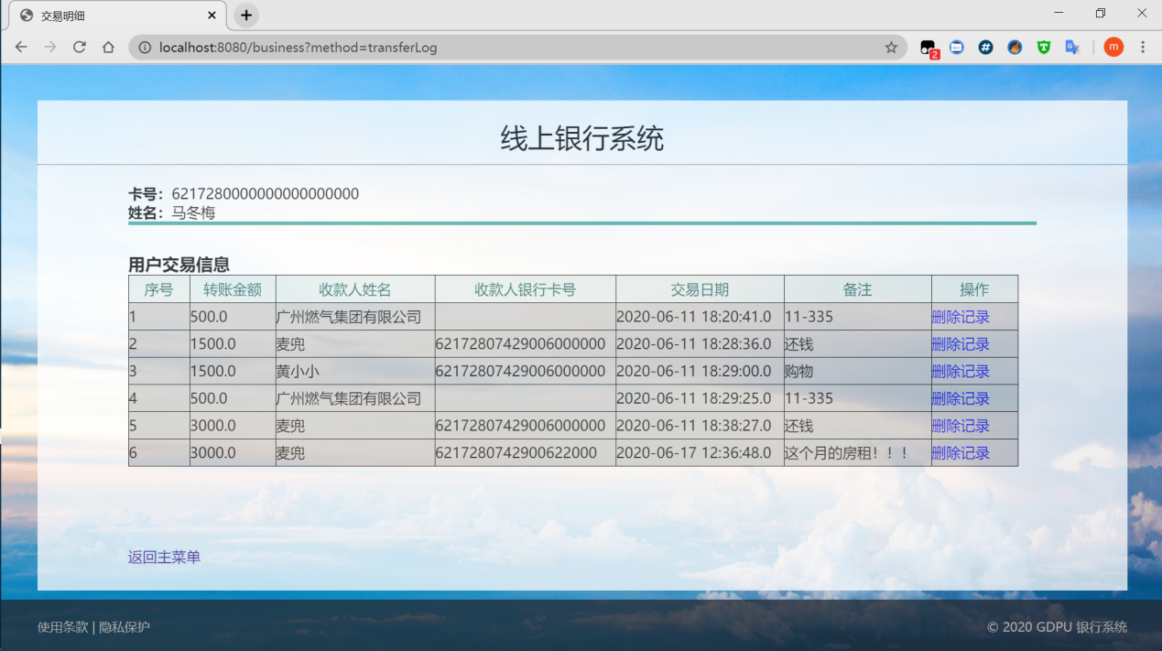

若点击删除记录，则能够删除该条交易记录，这里展示删除第1 条记录的操作。操作完成后交易记录如下：

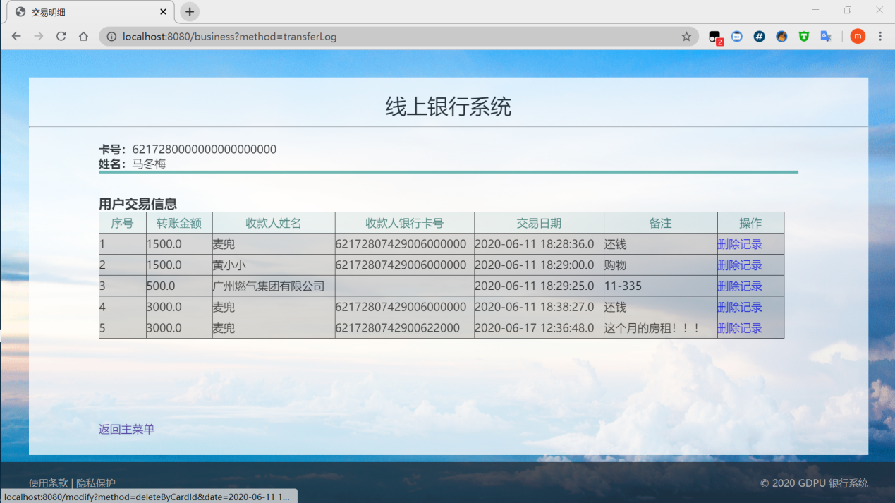

点击返回主菜单即可返回到储户系统界面。

## 2.12生活缴费业务界面

从用户的储户业务办理选择界面点击“生活缴费”即可进入该页面，选择要缴费的内容，填写相应的表单，即可完成相应操作。

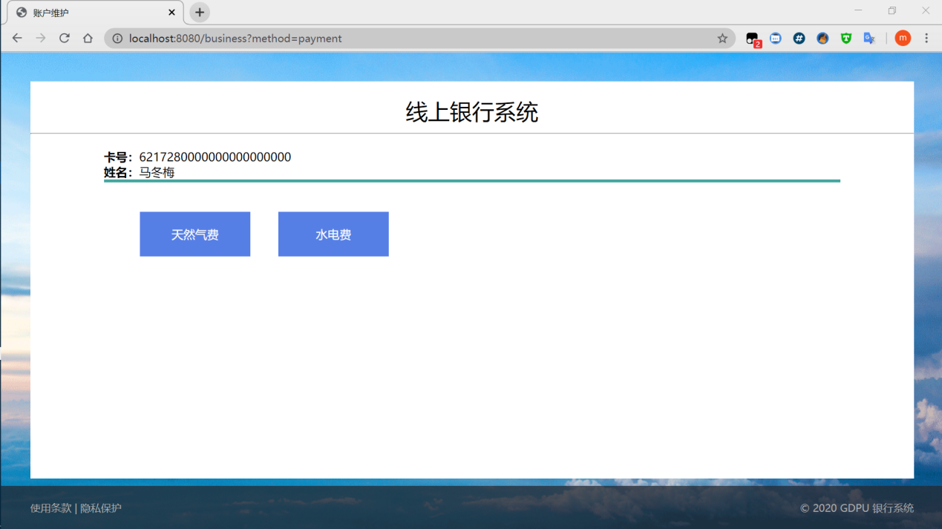

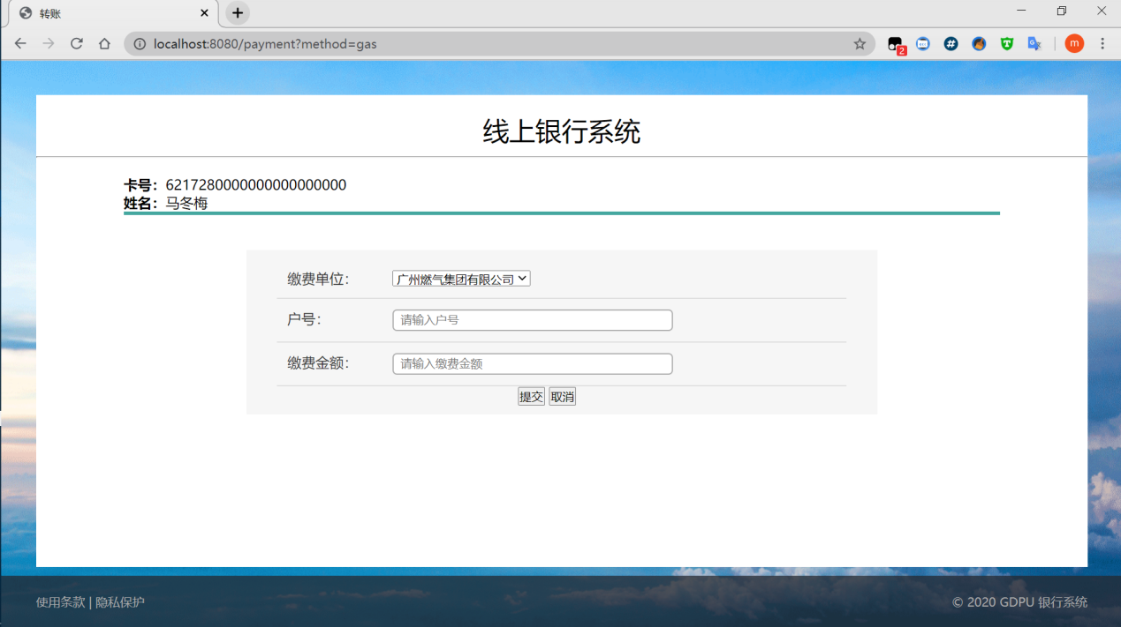

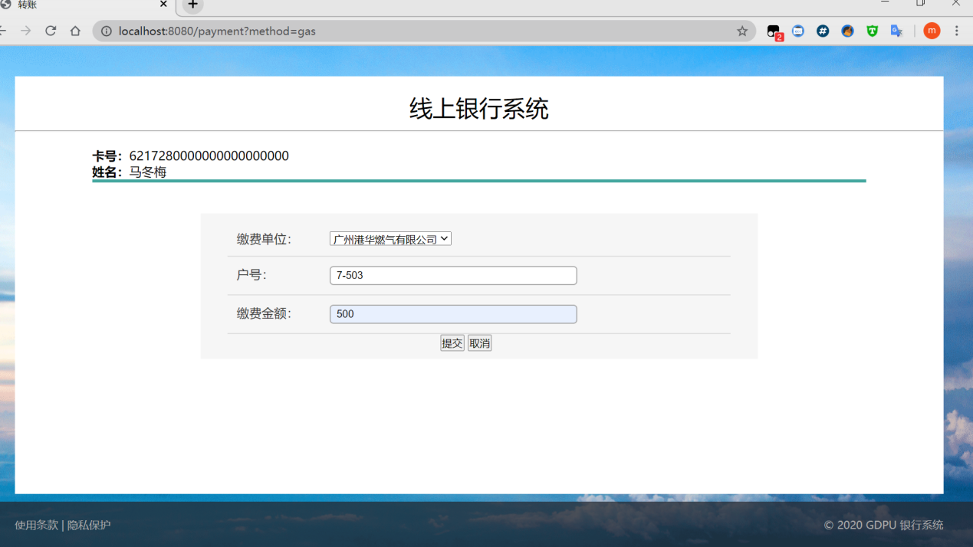

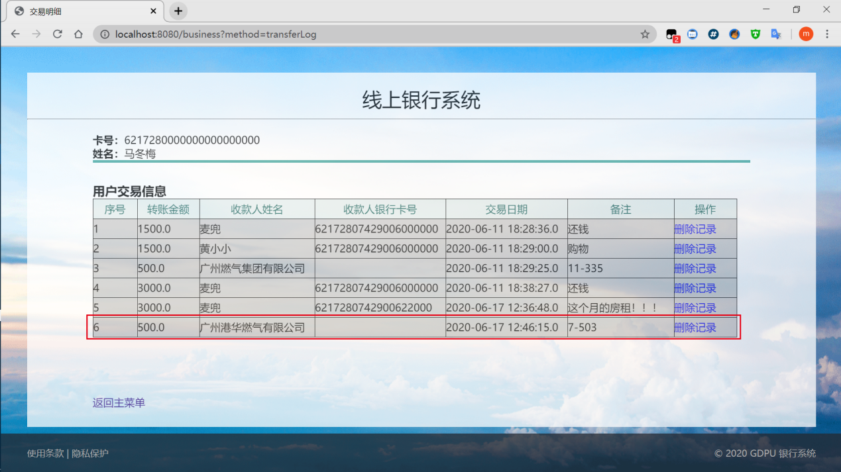

## 2.13管理员主界面

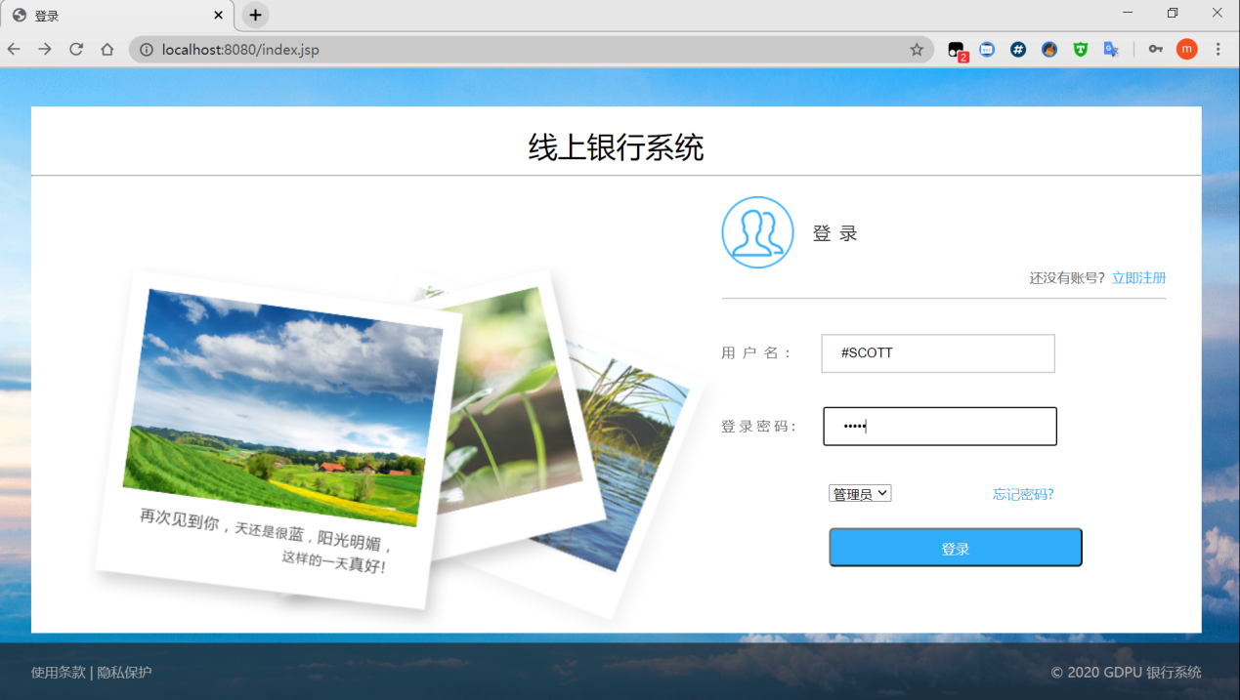

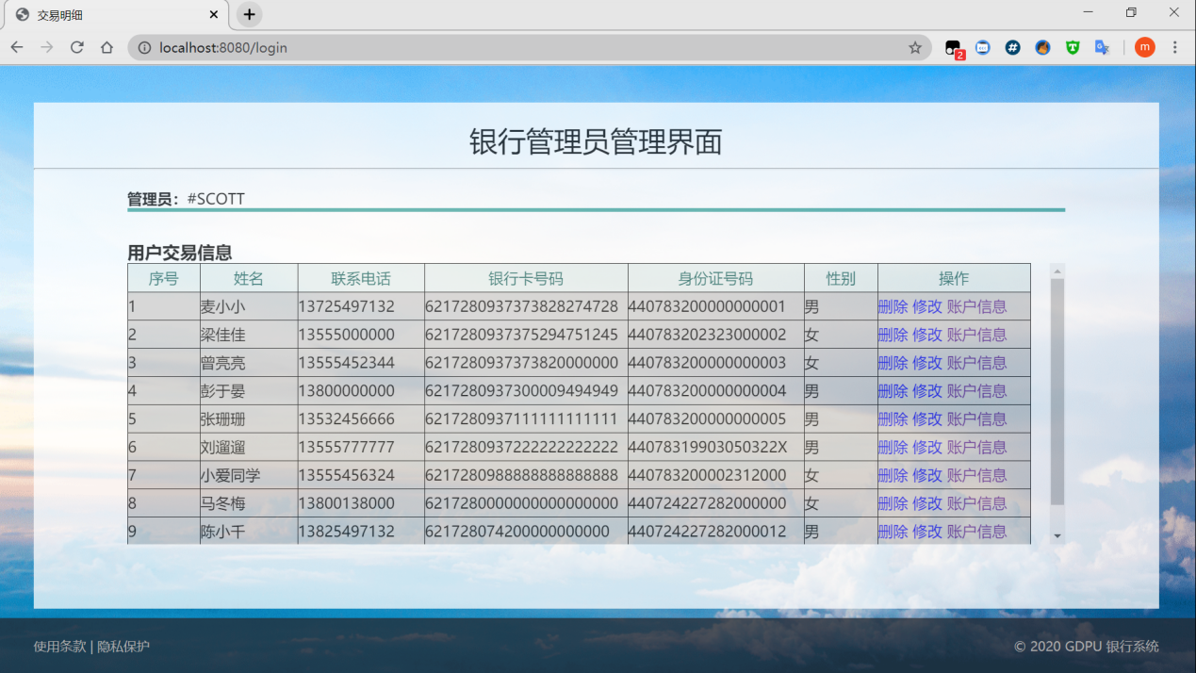

管理员通过管理员账户密码，并且选择管理员身份，登陆到系统中来，可以看到管理员可以对用户执行相应的操作。

# 

# 3.关于软件

* 软件系统的版本为netBank V1.0，目前仍在不断的开发和完善功能。
* 开发团队：广东药科大学 计算机科学与技术2018级 软件工程小组
* 开发成员：